exercice 1
Voici ce que vous devez obtenir :
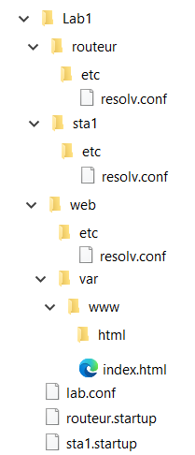

Le fichier lab1/lab.conf complet
LAB_DESCRIPTION="exercice 1 "
LAB_VERSION=1.0
LAB_AUTHOR="Votre nom"
LAB_EMAIL= nom.prenom@educ-valadon-limoges.fr

# eth0 de routeur attachee au domaine de collision HubDCB
routeur[0]=HubDCB
# eth1 de routeur attachee au bridge Docker
routeur[bridged]=true

# eth0 de sta1 attachee au domaine de collision HubDCB
sta1[0]=HubDCB

# eth0 de web attachee au domaine de collision HubDCB
web[0]=HubDCB

Le fichier lab1/routeur.startup contient :
#configuration de l’interface eth0
ifconfig eth0 192.168.10.254 netmask 255.255.255.0 up

#activer l’ipmasquerade pour le NAT
iptables -t nat -A POSTROUTING -o eth1 -j MASQUERADE

Le fichier lab1/sta1.startup contient :
#configuration de l’interface eth0
ifconfig eth0 192.168.10.1 netmask 255.255.255.0 up
#configuration de la passerelle par défaut
route add default gw 192.168.10.254

Le fichier lab1/web.startup contient :
#configuration de l’interface eth0
ifconfig eth0 192.168.10.253 netmask 255.255.255.0 up
#configuration de la passerelle par défaut
route add default gw 192.168.10.254
#lancement du service Apache2
service apache2 start

Le fichier lab1/web/var/www/html/index.html contient :

<html>
<body>
Kathara - Lab 1.<br />
Bravo vous accédez bien au serveur Web !
</body>
</html>
exercice 2
Créez un nouveau dossier lab2 ainsi que les sous-dossiers nécessaires puis ajoutez les fichiers de configuration.
Voici l’arborescence à obtenir :
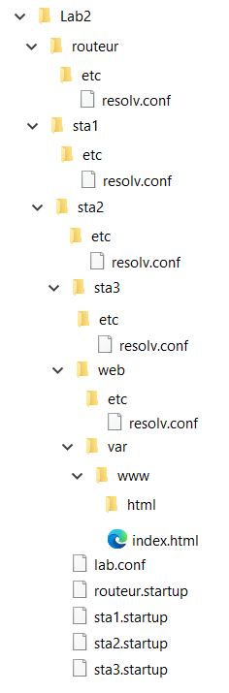

Le fichier lab2/lab.conf complet
LAB_DESCRIPTION="exercice 2"
LAB_VERSION=1.0
LAB_AUTHOR="Votre nom"
LAB_EMAIL= nom.prenom@educ-valadon-limoges.fr

# eth0 de routeur attachee au domaine de collision HubDCB
routeur[0]=HubDCB
# interface eth1 de routeur est attachee au domaine de collision HubDCA
routeur[1]=HubDCA
# eth2 de routeur attachee au bridge Docker
routeur[bridged]=true

# eth0 de sta1 attachee au domaine de collision HubDCB
sta1[0]=HubDCB

# eth0 de web attachee au domaine de collision HubDCB
web[0]=HubDCB

# eth0 de sta2 attachee au domaine de collision HubDCA
sta2[0]=HubDCA

# eth0 de sta3 attachee au domaine de collision HubDCA
sta3[0]=HubDCA

Le fichier lab2/routeur.startup contient :
ifconfig eth0 192.168.10.254 netmask 255.255.255.0 up
ifconfig eth1 192.168.20.254 netmask 255.255.255.0 up
iptables -t nat -A POSTROUTING -o eth2 -j MASQUERADE

Le fichier lab2/sta1.startup contient :
ifconfig eth0 192.168.10.1 netmask 255.255.255.0 up
route add default gw 192.168.10.254

Le fichier lab2/web.startup contient :
ifconfig eth0 192.168.10.253 netmask 255.255.255.0 up
route add default gw 192.168.10.254
service apache2 start

Le fichier lab2/sta2.startup contient :
ifconfig eth0 192.168.20.1 netmask 255.255.255.0 up
route add default gw 192.168.20.254

Le fichier lab2/sta3.startup contient :
ifconfig eth0 192.168.20.2 netmask 255.255.255.0 up
route add default gw 192.168.20.254

Le fichier lab2/web/var/www/html/index.html contient :
<html>
<body>
Kathara – Lab 2.<br />
Bravo vous accedez bien au serveur Web !
</body>
</html>

